**Федеральное агентство связи**

**Государственное бюджетное образовательное учреждение высшего профессионального образования ордена Трудового Красного Знамени**

**Московский технический университет связи и информатики**

Кафедра «Математической кибернетики и информационных технологий»

**Отчет по лабораторной работе №3**

по дисциплине «Теория языков программирования»

Выполнил студент

группы БСТ1801

Семенов А.А.

Вариант №18

Москва 2019

1. **Цель работы:** освоение базовых навыков работы с функциями и файлами в Python.
2. **Задание:**

Реализуйте задания в виде пользовательских функций.

Реализуйте единое меню выбора соответствующих функций заданий №1-4 в виде:

0 – Выход из программы

1 – Название функции №1.

2 – Название функции №2.

3 – …

После выполнения каждой из функций запрашивайте у пользователя «Вы хотите продолжить?» Если ответ «да» (yes, Y, 1), то снова выводите меню. Если ответ «нет» (no, N, 0), то завершите программу.

* 1. Посчитайте количество файлов в заданной пользователем директории (папке) и вывести на экран.
  2. Дан файл products.txt, в котором содержится информация о товарах в виде:

№;Наименование_товара;Цена;Количество

1;Наушники;1549;53

2;Шагомер;1999;17

3;Диктофон;2099;6

...

Считайте информацию из файла в структуру: [[№, Название, Цена, Количество],[ [№, Название, Цена, Количество],[№, Название, Цена, Количество]] (список списков).

Выведите информацию о товарах, отсортировав их по цене.

* 1. Добавьте к задаче №2 пользовательский интерфейс:

По уменьшению количества всех товаров указанных пользователем номеров на введенное пользователем число.

* 1. Добавьте к пользовательскому интерфейсу из задачи №3 возможность сохранения новых данных обратно в файл. Предусмотрите возможность сохранения данных в отсортированном виде в отдельный файл по выбору пользователя.

1. **Ход работы:**
   1. Код программы задания:

**import** os  
f = open(**'Products.txt'**, **'r'**)  
  
**global** prod  
prod = []  
**for** line **in** f:  
 line = line.strip()  
 line = line.split(**';'**)  
 prod.append([line[0], line[1], line[2], line[3]])  
  
*#Задание №1***def** Z1():  
 path = input(**'Введите путь к папке: '**)  
 files = next(os.walk(path))[2]  
 print(**'Количество файлов в папке: '**, len(files))  
 start()   
  
*#Задание №2***def** Z2():  
 prod.sort(key=**lambda** line: int(line[2]), reverse=**True**)  
 **for** i **in** range(0, len(prod)):  
 print(prod[i])  
 start()  
 **return** prod  
  
*#Задание №3***def** Z3():  
 **for** i **in** range(0, len(prod)):  
 print(prod[i])  
  
 ID = input(**'Введите ID товара: '**)  
 **if** ID.isdigit():  
 ID = int(ID)  
  
 chan = int(input(**'Введите новое кол-во: '**))  
 **for** i **in** range(0, len(prod)):  
 **if** int(prod[i][0]) == ID:  
 prod[i][3] = chan  
  
 print(**'Изменения сохранены!\n'  
 ' Новая таблица: '**)  
 prod.sort(key=**lambda** line: int(line[3]), reverse=**True**)  
 **for** i **in** range(0, len(prod)):  
 print(prod[i])  
  
 print(**'__________________________________________________________\n'  
 '1 - Повторить программу\n'  
 '0 - Выход в меню\n'  
 '__________________________________________________________\n'**)  
 cont = input(**'Выберете команды: '**)  
 **if** cont == **"1"**:  
 Z3()  
 **elif** cont == **"0"**:  
 start()  
 **return** prod  
  
*#Задание №4***def** Z4():  
 print(**' Как сохранить результат?\n'  
 '__________________________________________________________\n'  
 '1 - Сохранить в данном документе\n'  
 '2 - Сохранить в новом документе\n'  
 '__________________________________________________________\n'**)  
 a = input(**'Выберете команду: '**)  
  
 **if** a == **'1'**:  
 file = open(**'Products.txt'**, **'r+'**)  
 **for** i **in** range(0, len(prod)):  
 **for** j **in** range(0, len(prod[i])):  
 **if** 0 <= j <= 2:  
 file.write(str(prod[i][j]) + **";"**)  
 **else**:  
 file.write(str(prod[i][j]))  
 file.write(**'\n'**)

print(**'Файл Products.txt успешно сохранен!'**)

file.close()  
  
 **if** a == **'2'**:  
 name = input(**'Введите название файла: '**)  
 new = open(name, **'w'**)  
 **for** i **in** range(0, len(prod)):  
 **for** j **in** range(0, len(prod[i])):  
 **if** 0 <= j <= 2:  
 new.write(str(prod[i][j]) + **";"**)  
 **else**:  
 new.write(str(prod[i][j]))  
 new.write(**'\n'**)  
 print(**'Файл '**, name, **' успешно сохранен!'**)  
 new.close()  
 start()

*#Меню***def** start():  
 print(**'________________________МЕНЮ______________________________\n'  
 '1 - Задание №1 - Открыть файл\n'  
 '2 - Задание №2 - Сортировка по цене\n'  
 '3 - Задание №3 - Сортировка по кол-ву и его изменение\n'  
 '4 - Задание №4 - Сохранить изменения\n'  
 '0 - Выход из программы\n'  
 '__________________________________________________________\n'**)  
 a = input(**'Выберете команду: '**)  
  
 **if** a == **"1"**:  
 Z1()  
 **elif** a == **"2"**:  
 Z2()  
 **elif** a == **"3"**:  
 Z3()  
 **elif** a == **"4"**:  
 Z4()  
 **elif** a == **"0"**:  
 print(**' До свидания!'**)  
 exit()  
 **else**:  
 print(**'Неверная команда!'**)  
 start()  
  
start()  
  
f.close()

* 1. Результат работы программы:

Скриншот работы программы меню (функции start()) представлен на рисунке 1.

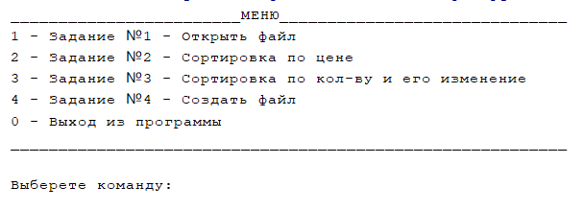

Рисунок 1 - Результат работы функции start()

Скриншот работы программы первого задания (функции Z1()) представлен на рисунке 2.

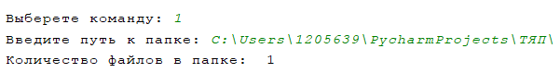

Рисунок 2 - Результат работы функции Z1()

Скриншот работы программы второго задания (функции Z2()) представлен на рисунке 3.

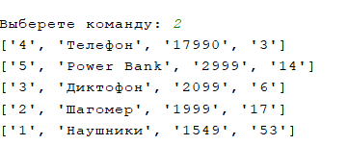

Рисунок 3 - Результат работы функции Z2()

Скриншот работы программы третьего задания (функции Z3()) представлен на рисунке 4.

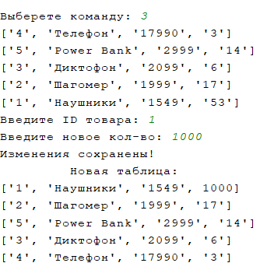

Рисунок 4 - Результат работы функции Z3()

Скриншот работы программы четвертого задания (функции Z4()) представлен на рисунках 5 и 6.

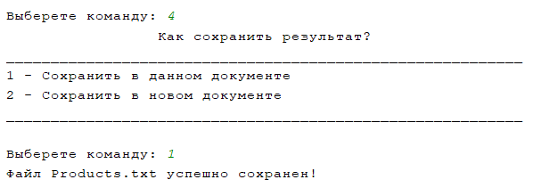

Рисунок 5 - Результат работы функции Z4()

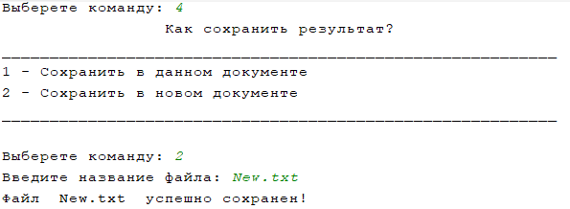

Рисунок 6 - Результат работы функции Z4()

1. **Ссылка на репозиторий:**

<https://github.com/Saney00rus/TyaP_Lab/tree/master/Lab%203>

1. **Вывод:** Я освоил базовые навыки работы с функциями и файлами в Python.